Miasto na prawach powiatu w zachodniej Polsce, położone na Pojezierzu Wielkopolskim, nad rzeką Wartą, u ujścia Cybiny. Historyczna stolica Wielkopolski, od 1999 r. siedziba władz województwa wielkopolskiego i powiatu poznańskiego.

Piąte pod względem liczby ludności miasto w Polsce (533 830 mieszkańców w czerwcu 2020 r.) i szóste pod względem powierzchni (262 km²). Poznań wraz z powiatem poznańskim i gminami Oborniki, Skoki, Szamotuły i Śrem tworzy aglomerację poznańską, zamieszkałą przez ponad 1,2 mln osób. W 2018 think tank Globalization and World Cities (GaWC), badający wzajemne stosunki pomiędzy miastami świata w kontekście globalizacji, uznał Poznań za metropolię globalną (Gamma-). Poznań często plasuje się w czołówce miast o bardzo wysokiej jakości edukacji i bardzo wysokim standardzie życia. Zajmuje również wysokie miejsce pod względem bezpieczeństwa i jakości opieki zdrowotnej. Miasto Poznań wielokrotnie zdobyło także nagrodę „Superbrands” za markę miasta bardzo wysokiej jakości.

Miasto jest istotnym węzłem drogowym i kolejowym, funkcjonuje tu również międzynarodowy port lotniczy Poznań-Ławica. Poznań jest ośrodkiem przemysłu, handlu, logistyki i turystyki. Funkcjonują tu Międzynarodowe Targi Poznańskie – największe i najstarsze centrum wystawiennicze w Polsce. Poznań to ośrodek akademicki, naukowy i kulturalny. W 25 szkołach wyższych studiuje ponad 110 tys. osób. Działają tu m.in.: opera, filharmonia, balet, teatry, kina, muzea, galerie sztuki, orkiestry i zespoły folklorystyczne. Poznań jest siedzibą m.in.: Chóru Stuligrosza, Instytutu Zachodniego oraz najwyższego taktycznego dowództwa US Army w Europie. W podpoznańskim obserwatorium astrogeodynamicznym, jako jedynym w Polsce, współtworzy się europejski system lokalizacyjny Galileo.

Poznań był jednym z ośrodków stołecznych i religijnych państwa Piastów w X i XI wieku, w przeszłości pełnił funkcję siedziby władców Polski, był też jedną z najbardziej rozwiniętych twierdz w ówczesnej Polsce. Poznań był też stolicą Polski w latach 1290–1296. Jest jednym z najstarszych lokowanych miast w Polsce – nadanie praw miejskich w 1253 r. Miasto posiadało prawo do czynnego uczestnictwa w akcie wyboru króla. W poznańskiej katedrze znajduje się symboliczny grobowiec pierwszych władców Polski – Mieszka I oraz Bolesława I Chrobrego. Na wyspie Ostrów Tumski mieści się siedziba kurii archidiecezji poznańskiej – najstarszej w Polsce, mieściła się tu także druga najstarsza uczelnia wyższa w Polsce. Stolica Wielkopolski była jednym z miast królewskich Korony Królestwa Polskiego. Miejsce obrad sejmików elekcyjnych województwa poznańskiego od XVI wieku do pierwszej połowy XVIII wieku. Pod Poznaniem miały miejsce popisy szlachty województwa poznańskiego I Rzeczypospolitej. W 2008 r. zespół najstarszych dzielnic miasta uznano za pomnik historii.

Z Poznaniem związanych jest 5 powstań wielkopolskich: z 1794 r., z 1806 r., z 1846 r., z 1848 r. oraz z lat 1918–1919. Dwa z nich (z 1806 r. i z lat 1918–1919) zakończyły się pełnym zwycięstwem Polaków i są zaliczane obok powstania sejneńskiego z 1919 r. oraz dwóch powstań śląskich z 1920 r. i z 1921 r. do pięciu zwycięskich powstań narodowych w historii Polski. Zwycięstwo z 1806 r. miało bezpośredni wpływ na powstanie Księstwa Warszawskiego, natomiast o okresie pomiędzy zwycięskimi powstaniami wielkopolskimi opowiada serial: Najdłuższa wojna nowoczesnej Europy. Na mocy podpisanego w tym samym roku w Poznaniu pokoju Saksonia stała się królestwem.

14 Wielkopolska Dywizja Piechoty z Poznania za walkę w wojnie polsko-bolszewickiej otrzymała order Virtuti Militari. Dzięki pracom poznańskich kryptologów rozpracowano szyfr niemieckiej maszyny szyfrującej Enigma. W Poznaniu miało też miejsce pierwsze i jedyne powstanie okresu PRL (Poznański Czerwiec 1956), który był główną przyczyną Powstania węgierskiego 1956.

Poznań jest jedynym miastem wymienionym w słowach polskiego hymnu. Patronami miasta Poznania są apostołowie Piotr i Paweł, święci Kościoła katolickiego. Święto miasta, jako dzień jego patronów, obchodzone jest 29 czerwca.

Ciekawe miejsca:

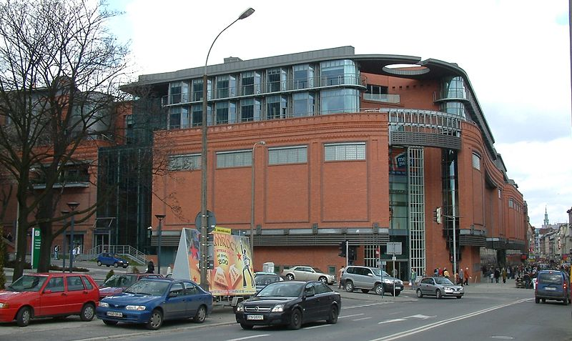

Stary Browar Poznań

Źródło https://pl.wikipedia.org/wiki/Stary_Browar_(Poznań)

Centrum handlu i sztuki otwarte 5 listopada 2003, położone w centrum Poznania przy ulicy Półwiejskiej 42. Pierwotnym właścicielem była Grażyna Kulczyk, od 2015 należy do funduszu Deutsche Asset & Wealth Management, który przekształcił się w Deutsche Asset Management.

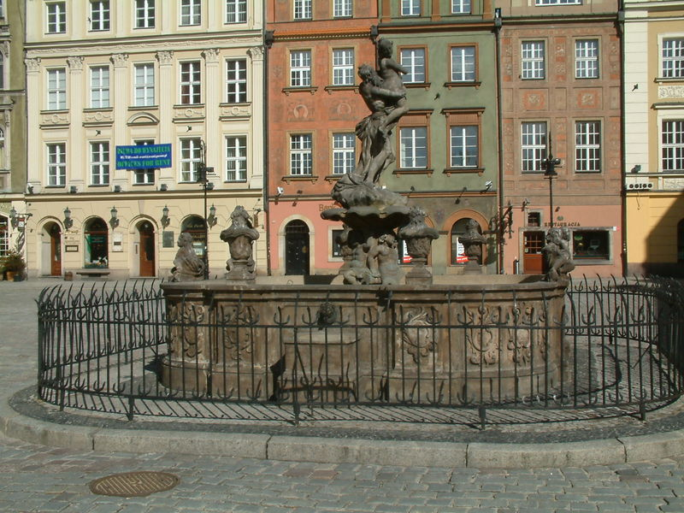

Fontanna Prozerpiny Poznan

Źródło <https://pl.wikipedia.org/wiki/Plik:Fontanna_Prozerpiny_Poznan.jpg>

jedna z czterech fontann na Starym Rynku w Poznaniu, zlokalizowana przed Ratuszem.

Pierwsze wzmianki o studniach na Starym Rynku pochodzą z 1568 roku, gdy zamówiono u rzeźbiarza Michela Fleischera z Legnicy drewniane figury lwa i jelenia przeznaczone dla studni przed ratuszem oraz kamienicą nr 54. Figury te zostały zastąpione w 1615 roku figurami Apolla, Jowisza, Marsa i Neptuna, wykonanymi przez rzeźbiarza Krzysztofa Redlla. W 1758 roku rajcowie miejscy zlecili Augustynowi Schöpsowi wykonanie fontanny. Fontanna została ukończona w 1766 roku. Augustyn Schöps wykonał ją z piaskowca w stylu barokowym, nawiązując do mitologii. Rzeźba ilustruje scenę porwania Prozerpiny przez władcę podziemi. Cztery płaskorzeźby na ścianach basenu przedstawiają żywioły: ogień, powietrze, wodę i ziemię, a towarzyszy im herb miasta. W latach 90. XX wieku fontanna została odrestaurowana. 15 maja 2010 została uszkodzona przez kibiców Lecha Poznań świętujących tytuł Mistrza Polski. Po miesiącu została odrestaurowana. Fundusze na naprawę zebrali sami kibice.

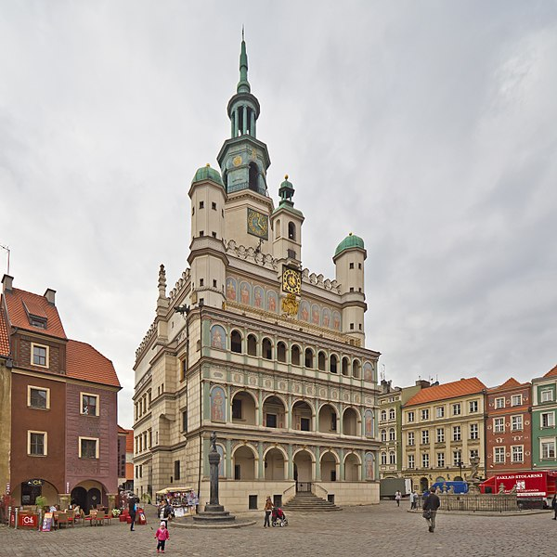

Ratusz w Poznaniu

Źródło <https://pl.wikipedia.org/wiki/Ratusz_w_Poznaniu>

Renesansowy budynek stojący na poznańskim Starym Rynku, pełniący niegdyś funkcję ratusza. Z wieży ratuszowej codziennie odgrywany jest hejnał Poznania.

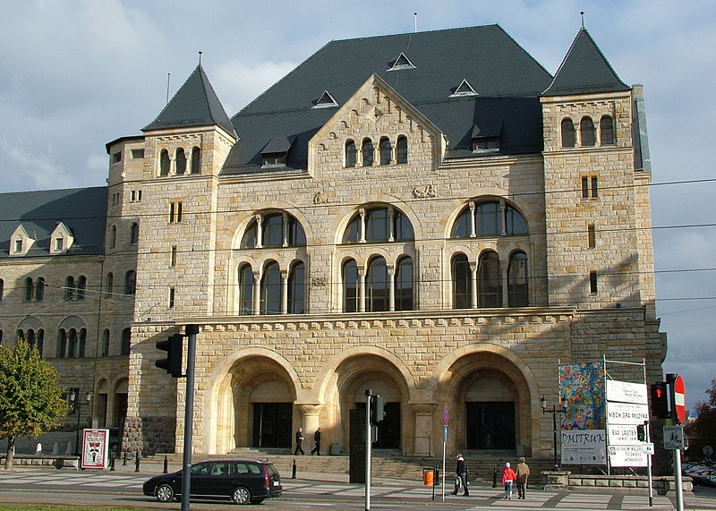

Zamek Cesarski w Poznaniu

Źródło <https://pl.wikipedia.org/wiki/Zamek_Cesarski_w_Poznaniu>

Najważniejsza budowla Dzielnicy Cesarskiej, powstała dla ostatniego cesarza niemieckiego i króla Prus Wilhelma II. Zamek został zaprojektowany przez Franza Schwechtena, jednak wiele elementów wprowadzono na życzenie Wilhelma II. Cesarz osobiście ustalił szczegółowy plan swojej nowej rezydencji.

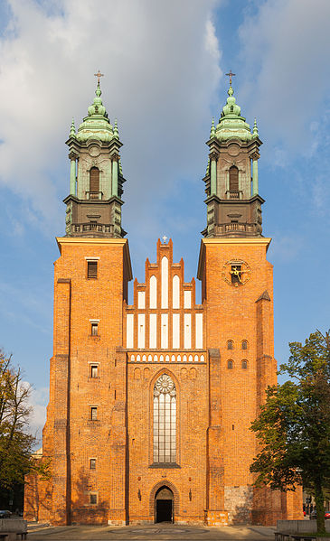

Bazylika archikatedralna Świętych Apostołów Piotra i Pawła w Poznaniu

Źródło <https://pl.wikipedia.org/wiki/Bazylika_archikatedralna_Świętych_Apostołów_Piotra_i_Pawła_w_Poznaniu>

Jeden z najstarszych polskich kościołów i najstarsza polska katedra (od 968), położona na Ostrowie Tumskim w Poznaniu. Jest ona miejscem pochówku pierwszych władców Polski i przypuszczalnym miejscem chrztu Mieszka I. Obecna gotycka katedra powstała w XIV–XV wieku, częściowo odbudowana i regotyzowana po zniszczeniach II wojny światowej. Bazylika wchodzi w skład zabytków i atrakcji trasy turystycznej Traktu Królewsko-Cesarskiego. Od 2017 wielkopostny kościół stacyjny.

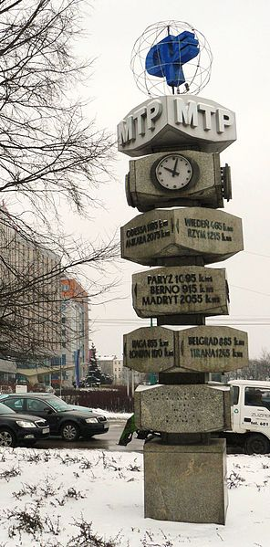

Światowid na Kaponierze

Źródło https://pl.wikipedia.org/wiki/Światowid_na_Kaponierze

obelisk stojący przy Rondzie Kaponiera w Poznaniu.

Pięciometrowy monument autorstwa Jerzego Sobocińskiego został ustawiony w tym miejscu w grudniu 1973. Składa się z pięciu segmentów (każdy ważący 3 tony). Na czterech dolnych segmentach są podane odległości dzielące Poznań i europejskie stolice. Napisy (razem 400 liter) odlano w brązie. Na najwyższej części umieszczono cztery tarcze zegara wyprodukowanego w Czechosłowacji, którego sterowanie odbywało się przez zegar-matkę (umieszczony w budynku ówczesnego kina "Bałtyk"). Na szczycie znajduje się, dodany w latach 90. XX wieku, metalowy segment ze skrótem i symbolem Międzynarodowych Targów Poznańskich.

Inne ciekawe miejsca:

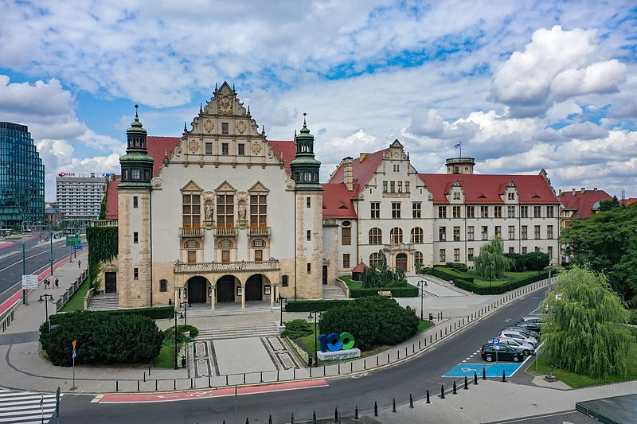

Collegium Minus w Poznaniu

Źródło <https://pl.wikipedia.org/wiki/Collegium_Minus_w_Poznaniu>

Zabytkowy, neorenesansowy gmach zlokalizowany w obrębie poznańskiej Dzielnicy Cesarskiej przy placu Mickiewicza.

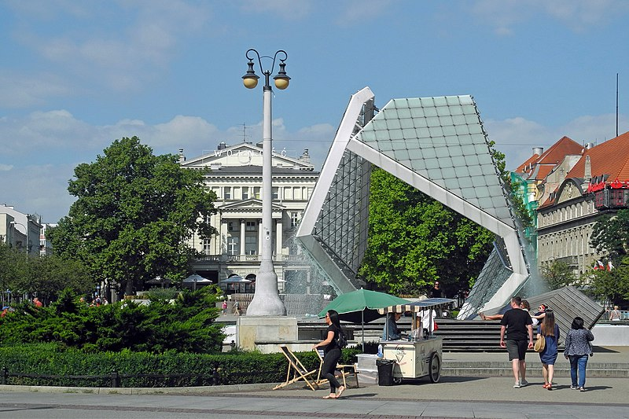

Plac Wolności w Poznaniu

Źródło <https://pl.wikipedia.org/wiki/Plac_Wolności_w_Poznaniu>

Plac w Poznaniu znajdujący się na zachód od średniowiecznej części miasta. Jest to prostokątna płaszczyzna o wymiarach 85 na 205 m o osi długiej zorientowanej równoleżnikowo. Otoczony od północy, wschodu i południa jezdniami. Na jezdni południowej znajduje się pojedynczy tor tramwajowy dla ruchu ze wschodu na zachód (jego uzupełnienie stanowi torowisko przy ul. św. Marcin).

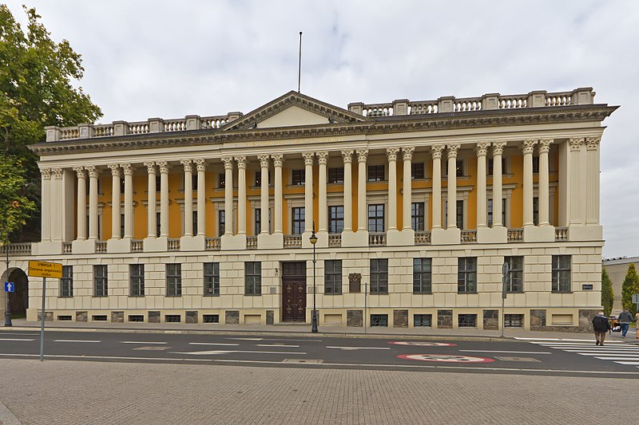

Biblioteka Raczyńskich w Poznaniu

Źródło <https://pl.wikipedia.org/wiki/Biblioteka_Raczyńskich_w_Poznaniu>

Miejska biblioteka publiczna założona w 1829 w Poznaniu. W 1821 roku hrabia Edward Raczyński kupił działkę od władz pruskich przy Wilhelmsplatz (obecnie Plac Wolności) pod bibliotekę, która została zbudowana w latach 1822–1828. Projekt budynku został zamówiony w Rzymie prawdopodobnie u Francuzów: Ch. Percier i P.F. Fontaine. Obecnie w budynku mieści się dyrekcja, księgozbiór specjalny oraz odbywają się wystawy czasowe. Biblioteka sprawuje również pieczę nad muzeami pisarzy: Józefa Ignacego Kraszewskiego, Kazimiery Iłłakowiczówny, Henryka Sienkiewicza i Jerzego Pertka.

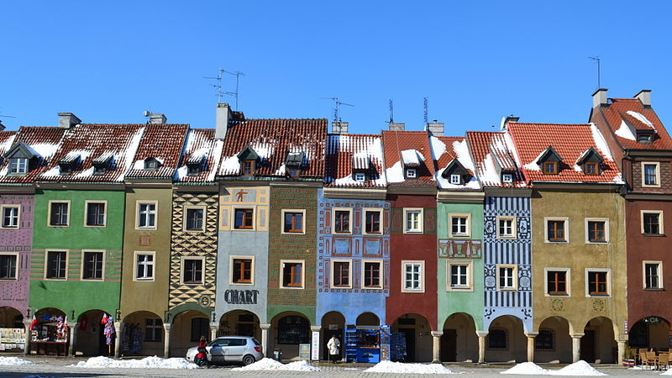

Domki budnicze w Poznaniu

Źródło <https://pl.wikipedia.org/wiki/Domki_budnicze_w_Poznaniu>

położona na południe od ratusza grupa trzy- lub czterokondygnacyjnych wąskich kamieniczek pochodzących z pierwszej połowy XVI wieku. W przeciwieństwie do należących do patrycjatu kamienic w pierzejach rynku, należały one do nieco biedniejszych kupców. W ich wczesnorenesansowych podcieniach handlowano niegdyś rybami, świecami, pochodniami i solą. Stąd ich dawna nazwa – budy śledziowe. Jest to jeden z nielicznych przykładów szeregowej zabudowy targowej. Obecna nazwa bierze się stąd, że w kamienicy nr 17 znajdowała się siedziba Bractwa Budników, o czym świadczy herb z trzema palmami i śledziem oraz podpis Fraternitatis Budnicorum. Wiadomo że 1418 władze miejskie oddały do użytku 17 bud śledziowych. Na początku XVI wieku część budynków otrzymała murowane podcienia. W 1534 roku władze miejskie zgodziły się aby cech budników wybudował podcienia dla wszystkich budynków. W miarę upływu czasu podcienia zamurowano, tworząc małe sklepiki. Kamieniczki zostały niemal doszczętnie zniszczone podczas II wojny światowej. Po wojnie zrekonstruowano podcienia, wykorzystując oryginalne, renesansowe detale. Wąskie, jedno- i dwuokienne fasady większości kamieniczek pokrywają natomiast polichromie projektu Zbigniewa Bednarowicza, wykonane w latach 1953–1961, zaś po dziś dzień podcienia stanowią miejsce handlu, choć obecnie przeważają wyroby pamiątkarskie. Od południowego zachodu grupę zamyka nienależąca do domków budniczych dawna kancelaria miejska, nazywana niekiedy również Domem pisarzy miejskich, zajmująca parcelę nr 10. Od 1961 roku mieści się w niej siedziba Towarzystwa Miłośników Miasta Poznania im. Cyryla Ratajskiego.

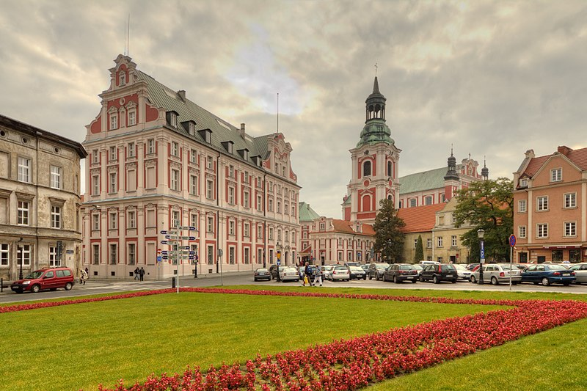

Kolegium jezuitów w Poznaniu

Źródło <https://pl.wikipedia.org/wiki/Kolegium_jezuitów_w_Poznaniu>

Uczelnia jezuicka prowadzona w Poznaniu w latach 1572–1773, jedna z największych i najbardziej prestiżowych uczelni Rzeczypospolitej Obojga Narodów, protoplasta UAM w Poznaniu. Zespół budynków byłego kolegium zlokalizowany jest w Poznaniu, przy placu Kolegiackim i jest obecnie siedzibą Urzędu Miasta Poznań.